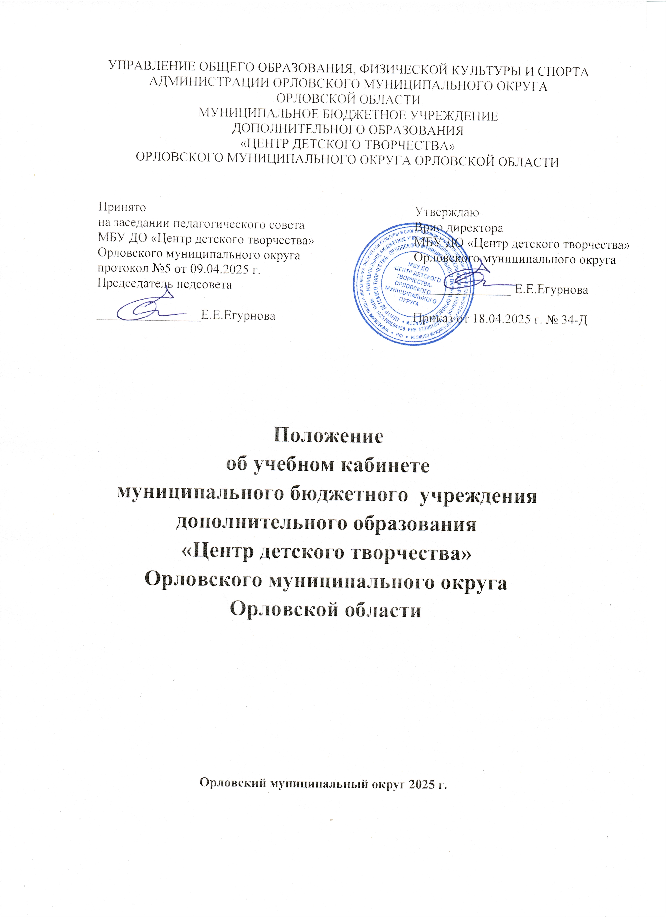
- Общие положения

  - Положение об учебном кабинете (далее – Положение) разработано в целях создания условий для эффективной работы учебных кабинетов в муниципальном бюджетном учреждении дополнительного образования «Центр детского творчества» Орловского муниципального округа Орловской области (далее – Центр).
  - Настоящее Положение разработано в соответствии с требованиями СанПиН 2.4.2.2821-10 «Санитарно-эпидемиологические требования к условиям и организации обучения в общеобразовательных учреждениях», «Санитарно – эпидемиологические требования к учреждениям дополнительного образования СанПиН 2.4.4.1251-03».
  - Настоящее Положение отражает наиболее общие требования к учебному кабинету, к организации работы и контролю состояния кабинета.
Кабинет - это учебное помещение Центра, оснащенное наглядными пособиями, учебным оборудованием, мебелью и приспособлениями, в которых проводятся занятия, воспитательная работа с учащимися.

- Требования к учебным кабинетам
  - Требования к методическому обеспечению кабинета:
    - Укомплектованность кабинета необходимым учебным оборудованием, учебно-методическим комплексом средств обучения, необходимым для выполнения общеразвивающей программы.
    - Наличие дидактического и раздаточного материала по всем разделам общеразвивающей программы с учетом разноуровневых требований.
    - Наличие в учебных кабинетах библиотеки по предмету, включающей книги для чтения и справочную литературу по образовательной области, к которой относится предмет.
    - Наличие оценок по предмету, поурочных и календарно-тематических планов.
    - Наличие тестов и других материалов к итоговым замятиям.
    - Наличие материалов к воспитательным мероприятиям.
    - Наличие печатных пособий по предмету.
2.2. Требования к оборудованию кабинета:
    - Укомплектованность кабинета средствами материально-технического обеспечения:
-информационно-коммуникативные средства;
- экранно-звуковые пособия;
- технические средства;
- учебно-практическое оборудование.
  - Требования к размещению и хранению учебного оборудования:
    - Система размещения и хранения учебного оборудования должна обеспечивать:
- сохранность средств обучения;
- постоянное место, удобное для извлечения и возврата изделия; закрепление места за данным видом учебного оборудования на основе частоты использования на занятиях;
- быстрое проведение учета и контроля для замены вышедшего из строя оборудования новым.
Основной принцип размещения и хранения учебного оборудования - по видам учебного оборудования, с учетом частности использования и правил безопасности
    - Книжный фонд должен храниться в секционном шкафу на специально выделенных полках.
    - Часть средств обучения, составляющая текстовой и изобразительный материал, должна храниться в приспособлениях типа каталожных ящиков.
    - Таблицы должны храниться в крупноформатных папках или размещаться в ящиках - табличках, расположенных под классной доской или установленных отдельно.
    - Таблицы размещают в секциях по темам с указанием списка и номера таблиц.
    - Все экранные, звуковые пособия должны находиться вдали от отопительных приборов.
  - Требования к оформлению интерьера кабинета:
    - Интерьер кабинета должен соответствовать особенностям преподавания предмета.
    - В кабинете целесообразно разместить стенды: рабочие, относящиеся к какой-либо теме общеразвивающей программы; справочные (длительного пользования), юбилейные, не имеющие прямого отношения к общеразвивающим программам.
    - На передней стене кабинета могут быть стенды, экспонируемые постоянно.
    - На боковой стене рекомендуется размещать стенды со сменной информацией. Для юбилейных экспозиций используют верхнюю часть задней стены.
    - Экспозиция материалов может быть успешно совмещена с хранением некоторых видов средств обучения в остекленных секциях.
- Организация работы кабинета
  - Работу кабинета возглавляет педагог д/о, закрепленный приказом директора Центра. Ответственный педагог д/о является организатором работы педагогов д/о и учащихся. Обязанности ответственного педагога д/о:
    - Оформление необходимой документации учебного кабинета;
    - Организация работы педагогов д/о и учащихся в кабинете, контроль над использованием наглядных пособий и средств обучения;
    - Обновление учебно-методического материала;
    - Сохранение материально-технической базы кабинета.
  - Обязанности заместителя директора по учебно-воспитательной работе:
- сбор заявок для оснащения кабинетов;
- оснащение учебных кабинетов необходимым оборудованием, наглядными пособиями и техническими средствами обучения;
- подготовка планов развития кабинетов (совместно с ответственным педагогом д/о за кабинет);
- контроль состояния кабинетов.

- Контроль состояния учебных кабинетов
Состояние учебных кабинетов контролирует заместитель директора по учебно-воспитательной работе. Контроль осуществляется следующим образом:
  - Перед началом учебного года проверяется соответствие кабинета санитарно-гигиеническим требованиям, требованиям противопожарной безопасности; учебно-методическое обеспечение кабинета, оформление интерьера кабинета.
  - Один раз в полугодие (в декабре и апреле) контролируется наличие в кабинете технических средств обучения, методическое обеспечение кабинета (наличие учебного оборудования, учебно-методического комплекта, дидактического материала, необходимой литературы, нормативно-правовой документации по предмету, правильность размещения и хранения учебного оборудования, оформление необходимой документации кабинета).
  - Один раз в четверть (в октябре, декабре, марте, мае) осуществляется проверка соответствия кабинета санитарно-гигиеническим нормам и требованиям:
- наличие шкафов для хранения учебно-методического материала;
- систематизация всего оборудования;
- поддержание температурного и светового режима;
- наличие необходимой документации;
- наличие аптечки (кабинеты информатики, спортивный зал);
Результаты проверки обсуждаются на совещаниях при директоре, заседаниях методического объединения педагогов д/о.

- Необходимая документация учебного кабинета:
  - Паспорт учебного кабинета.
  - Инвентарная ведомость на имеющееся оборудование.
  - Правила охраны труда в учебном кабинете.
  - График работы учебного кабинета.
  - План работы учебного кабинета на учебный год и перспективу.

- Срок действия Положения
  - Срок действия Положения не ограничен.
  - При изменении нормативно-правовой базы, регулирующей деятельность Центра, поправки в Положение вносятся в установленном порядке.

